**实验三：AWGN信道中BPSK，QPSK，QAM调制解调及误码率性能分析**

**一、实验目的**

1. 掌握BPSK调制解调原理；

2. 掌握QPSK调制解调原理；

3. 掌握QAM调制解调原理；

4. 理解噪声对BPSK，QPSK，QAM相干解调性能的影响；

**二、实验原理**

1. 二进制数字调制——BPSK

将二进制码元“0”对应相位为的载波，“1”对应载波相位为0的载波，则BPSK信号可以写成如下表达式：



其中，。

BPSK调制器可以采用相乘器来实现：

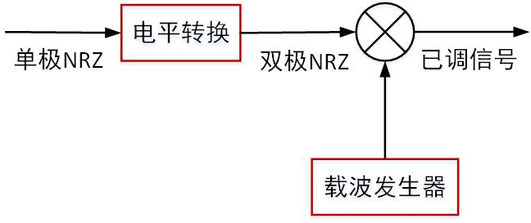

BPSK解调必须采用相干解调（本次实验仅考虑使用同频同相载波进行相干解调的情况）：

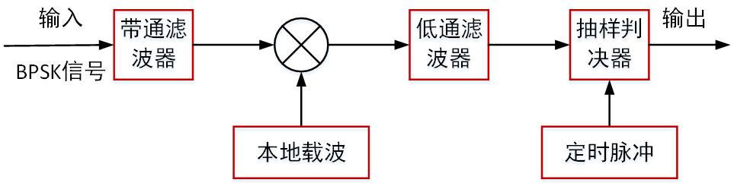

2. 多进制数字调制——QPSK

正交相移键控QPSK又称4PSK，它的每一种载波相位代表两个比特，这两个比特的组合称做双比特码元，记为：ab（00、01、10 或 11），将二进制码元“00”对应相位为0的载波，“10”对应相位为的载波，“11”对应相位为的载波，“01”对应相位为的载波，则QPSK信号可以写成如下表达式：



QPSK调制器可以视为两个相互正交的BPSK信号的叠加，通过串并转换后移象来实现：



QPSK调制器也可以通过串并转换后，根据当时的双比特ab，经过选相电路从候选的4个相位中选择相应相位的载波进行输出来实现：

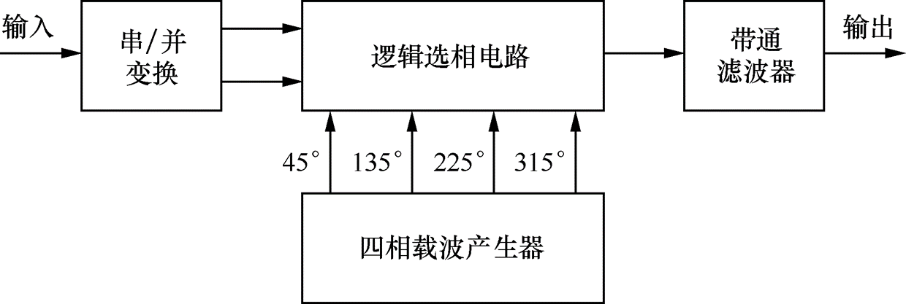

QPSK解调可以将信号分为两路后，分别采用相干解调（本次实验仅考虑使用同频同相载波进行相干解调的情况）：

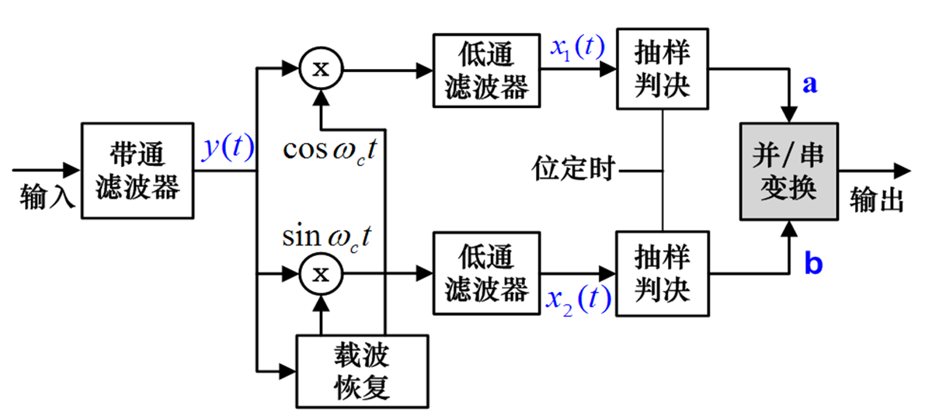

3. 多进制数字调制——MQAM

正交振幅调制 QAM是一种振幅和相位联合键控的数字调制技术，表示载波的振幅和相位同时受基带信号控制，而MQAM 中第一个M代表其码元种类数量，相应的一个码元能表示个二进制序列。因此，它的一个码元可表示为：



其中、分别可以取多个离散值。

以16QAM为例，调制信号输入后经串并转换分为两路，得到的和分别与相互正交的两路载波相乘，形成两路互为正交的4ASK信号，最后将两路信号相加即可得到16QAM信号，调制电路如图所示：

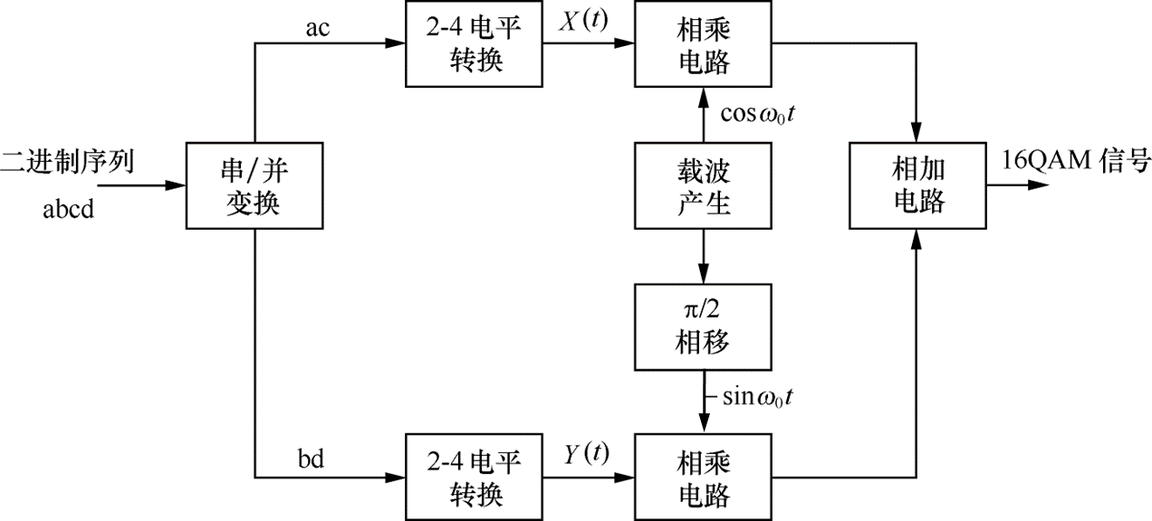

16QAM的解调可以将信号分为两路后，采用正交相干解调：

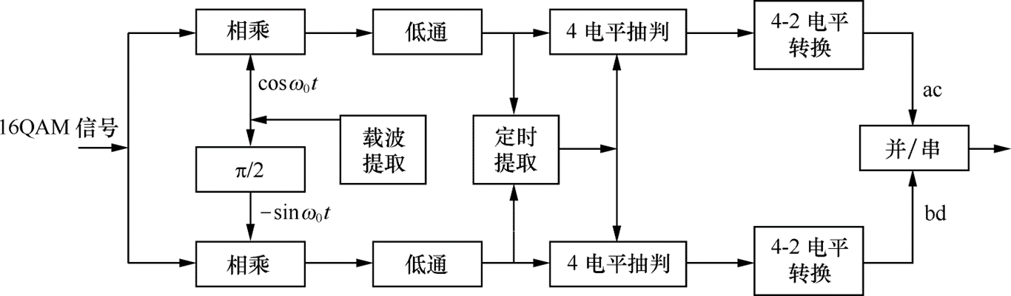

**三、实验内容**

1. 用MATLAB产生256bit独立等概率的二进制信源，码元持续时间为1s，仿真信号在AWGN信道中的BPSK调制解调过程，其中载波幅值为1，频率为20Hz，判决门限为0。

（1）当解调器输入信噪比为0dB时，分别画出调制信号、BPSK已调信号、低通滤波器输出信号和解调信号；

（2）画出解调器输入信噪比在-15dB到5dB时的接收机理论误码率曲线与实际误码率曲线(20次以上平均)；

2. 用MATLAB产生256bit独立等概率的二进制信源，码元持续时间为1s，仿真信号在AWGN信道中的QPSK调制解调过程，其中载波幅值为1，频率为20Hz，判决门限为0。

（1）当解调器输入信噪比为0dB时，分别画出调制信号、QPSK已调信号、低通滤波器输出信号和解调信号；

（2）画出解调器输入信噪比在-15dB到5dB时的接收机理论误码率曲线与实际误码率曲线(20次以上平均)；

3. 用MATLAB产生256bit独立等概率的二进制信源，码元持续时间为1s，仿真信号在AWGN信道中的16QAM调制解调过程，其中载波幅值为1或2，频率为20Hz，判决门限为0。

（1）当解调器输入信噪比为0dB时，分别画出调制信号、16QAM星座图、16QAM已调信号、低通滤波器输出信号和解调信号；

（2）画出解调器输入信噪比在-15dB到5dB时的接收机理论误码率曲线与实际误码率曲线(20次以上平均)；

**四、实验要求**

1. 每次完成实验后按要求完成实验报告，实验报告格式如下：

|  |
| --- |
| 一、实验目的 |
| 二、实验内容 |
| 三、实验程序（标明代码注释） |
| 四、实验结果（图形添加标题） |
| 五、实验分析（分析现象及原因） |

2.实验报告满分5分，最终实验成绩根据报告内容进行评定，请注意逾期提交报告或报告格式不符合要求都将影响最终实验成绩。

3.请于5月26日晚12：00前提交实验报告至邮箱：jiahaoma@buaa.edu.cn，命名格式为：“学号+姓名+第X次实验报告”。